1. **AMAÇ**

Bu talimatın amacı; Bartın Üniversitesi kampüs ve yerleşkelerinde kullanılan Çalkalamalı İnkübatör (Stik) cihazının tekniğine, iş sağlığı ve güvenliği kurallarına uygun şekilde kullanılmasını tanımlamaktır.

1. **KAPSAM**

Bu talimat; Bartın Üniversitesi kampüs ve yerleşkelerinde kullanılan Çalkalamalı İnkübatör (Stik) cihazlarını kapsamaktadır.

1. **SORUMLULUKLAR**

Bu talimatın uygulanmasından Fen Fakültesi Eğitim Laboratuvarı-2’yi kullanan herkes, kontrolünden Fen Fakültesi Dekanlığı ve ilgili teknik personel, dokümanın hazırlanması, revize edilmesi ve sürekliliğin sağlanmasından Fen Fakültesi Dekanlığı ve Kalite Koordinatörlüğü sorumludur.

1. **TANIMLAR VE KISALTMALAR**

Bu talimatta tanımlanması gereken herhangi bir terim bulunmamakta olup kısaltma kullanılmamıştır.

1. **UYGULAMALAR**
   1. **Kullanım Şekli**
2. Cihazın fişi prize takılır, Aç/Kapa düğmesinden cihaz açılır.
3. Kontrol panelinden istenilen sıcaklık ayarlanır.
4. Sıcaklık ayarı yapıldıktan sonra karıştırma hızı ayarlanır.
5. İnkübe edilmek istenen hücreler, çeşitli boyutlardaki erlenler ile cihaz içine yerleştirilir.
6. Belirli sürede belirli bir sıcaklık ve çalkalama hızında hücreler büyütülür
7. İşlem bittikten sonra cihaz kapatılır ve gerekli temizlik işlemleri yapılır.
   1. **Kullanım Şeması**

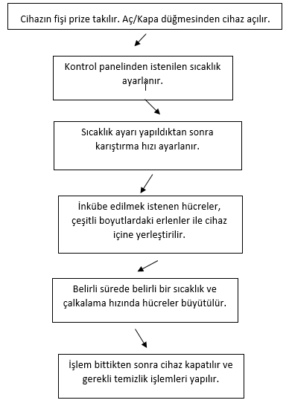

1. **İLGİLİ DOKÜMANLAR**
   1. **İç Kaynaklı Dokümanlar**

İç kaynaklı doküman bulunmamaktadır.

* 1. **Dış Kaynaklı Dokümanlar**

Dış kaynaklı doküman bulunmamaktadır.